FUNÇÃO QUADRATICA

1. Considere um terreno retangular que pode ser cercado com 50m de corda. A área desse terreno expressa como função do comprimento x de um dos lados é:

a) A(x) = -x² + 25x para x ≥ 0

b) A(x) = -x² + 25x para 0 < x < 25

c) A(x) = -3x² + 50x para x ≥ 0

d) A(x) = -3x² + 50x para 0 < x < 50/3

2. A temperatura T de um forno (em graus centígrados) é reduzida por um sistema a partir do instante de seu desligamento (t = 0) e varia de acordo com a expressão
$T\left(t\right)=-\frac{t^{2}}{4}+400$, com t em minutos.
Por motivos de segurança, a trava do forno só é liberada para abertura quando o forno atinge a temperatura de 39°C. Qual o tempo mínimo de espera, em minutos, após se desligar o forno, para que a porta possa ser aberta?
(a) 19,0 (b)19,8 (c)20,0 (d)38,0 (e)39,0

3. Uma bola de beisebol é lançada de um ponto 0 e, em seguida, toca o solo nos pontos A e B, conforme representado no sistema de eixos ortogonais:
Durante sua trajetória, a bola descreve duas parábolas com vértices C e D.
A equação de uma dessas parábolas é$y=\frac{-x^{2}}{75}+\frac{2x}{5}$ .
Se a abscissa de D é 35 m, a distância do ponto 0 ao ponto B, em metros, é igual a:
(a) 38 (b) 40
(c) 45 (d) 50

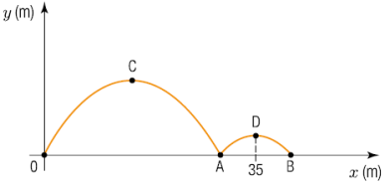

4. Um triângulo equilátero possui perímetro P, em metros, e área A, em metros quadrados. Os valores de P e A variam de acordo com a medida do lado do triângulo. Desconsiderando as unidades de medida, a expressão Y = P - A indica o valor da diferença entre os números P e A. O maior valor de Y é igual a:
a) 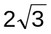 b)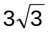 c) 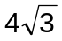 d) 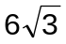

5. Lara Croft – a famosa personagem feminina da indústria dos games – é uma arqueóloga que explora tumbas, templos e campos. Em uma de suas missões, para abrir a Caixa de Pandora, realiza um salto entre dois rochedos, com desnível d, separados por um poço em chamas.
Ao chegar do outro lado, observa que a Caixa de Pandora está protegida por um encantamento que somente cessa ao se conhecer o valor de d.
Para ajudá-la, saiba que o salto coincide com um trecho de parábola, no plano cartesiano, que passa por três pontos: P = (0, d), M = (5, 10) e Q = (13, 0), onde P marca o início do salto, M é o vértice da parábola, e Q delimita o final do trecho, conforme a figura.
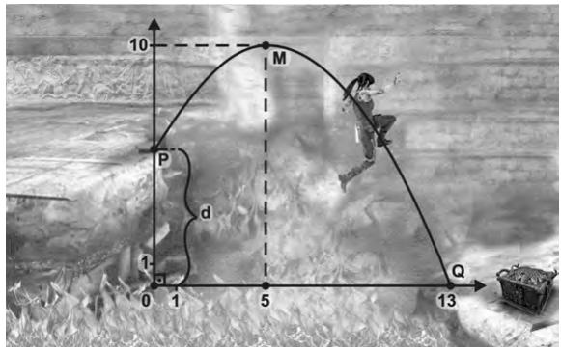
Com base no texto e na figura, assinale a alternativa que apresenta, corretamente, o valor do desnível d.
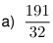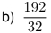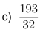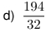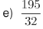

6. A tabela indica o valor máximo de percentual de gordura considerado ótimo para atletas mulheres, em três faixas etárias distintas:
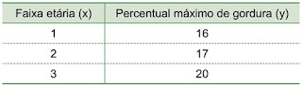
Utilizando para modelar a relação entre x e y a função polinomial do 2º grau definida por y = ax² + bx + c, com a, b, e c reais, o valor de cᵃ⁺ᵇ será
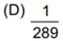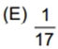

7. A Igreja de São Francisco de Assis, obra arquitetônica modernista de Oscar Niemeyer, localizada na Lagoa da Pampulha, em Belo Horizonte, possui abóbadas parabólicas. A seta na Figura 1 ilustra uma das abóbadas na entrada principal da capela. A Figura 2 fornece uma vista frontal desta abóbada, com medidas hipotéticas para simplificar os cálculos.
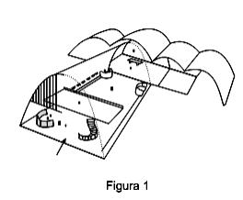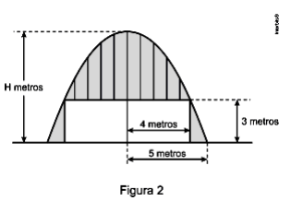
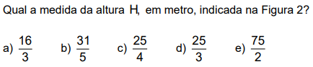
QUESTÃO 1
A água é essencial para a vida e está presente na constituição de todos os alimentos. Em regiões com escassez de água, é comum a utilização de cisternas para a captação e armazenamento da água da chuva. Ao esvaziar um tanque contendo água da chuva, a expressão
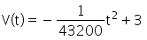
representa o volume (em m³) de água presente no tanque no instante t (em minutos)
Qual é o tempo, em horas, necessário para que o tanque seja esvaziado?
a) 360.
b) 180.
c) 120.
d) 6.
e) 3.

QUESTÃO 2
Determine a expressão que define a função quadrática f(x), cujo gráfico está esboçado abaixo:
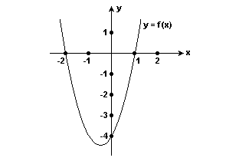

QUESTÃO 3
Uma empresa que elabora material para panfletagem (santinhos) tem um lucro, em reais, que é dado pela lei L(x) = - x² + 10x - 16, onde x é a quantidade vendida em milhares de unidades. Assim, a quantidade em milhares de unidades que deverá vender, para que tenha lucro máximo, é:
a) 9
b) 8
c) 7
d) 6
e) 5

QUESTÃO 4
Um balão de ar quente sai do solo às 9 h da manhã (origem do sistema cartesiano) e retorna ao solo 8 horas após sua saída, conforme demonstrado a seguir. A altura h em metros, do balão, está em função do tempo t em horas, através da fórmula h(t) = $-\frac{{3t}^{2}}{4}$ + 6t.
A altura máxima atingida pelo balão é de:
a) 21 m
b) 36 m
c) 8 m
d) 4 m
e) 12 m

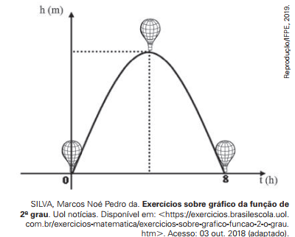

QUESTÃO 5
Uma padaria vende 500 pães por dia ao preço de R$ 1,00 cada. O dono observou que, para cada dois centavos de desconto concedido no preço de cada pão, são vendidos 20 pães a mais por dia. Por exemplo, no dia em que o preço foi R$ 0,96, foram vendidos 540 pães.
Seja x o valor, em centavos, do desconto dado no preço de cada pão e R o valor, em reais, arrecadado por dia com a venda dos pães. Determine a expressão que relaciona R e x.

QUESTÃO 6
Uma ponte metálica, em forma de arco de parábola, será construída. Sua sustentação será feita com seis pendurais metálicos, três de cada lado, distando 30 m um do outro, como ilustra a figura abaixo. Sabendo que a ponte tem 40 m de altura, quantos metros de pendurais serão necessários para a construção desta ponte?
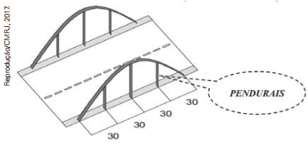
a) 120 m
b) 140 m
c) 160 m
d) 180 m
e) 200 m

QUESTÃO 7
Em um circuito elétrico, dois componentes essenciais apresentam tempos de resposta diferentes, representados pelas variáveis m e n, que são raízes da equação x² – 6x + 10 = 0.
Para ajustar o equilíbrio do sistema, o engenheiro precisa saber a soma dos inversos desses tempos de resposta, ou seja, deve resolver a expressão ²/_{m} + ²/_{n}.
a) 6
b) 2/5
c) 6/5
d) ³/₅
e) ¹/₆

QUESTÃO 8
A parte interior de uma taça foi gerada pela rotação de uma parábola em torno de um eixo z, conforme mostra a figura.
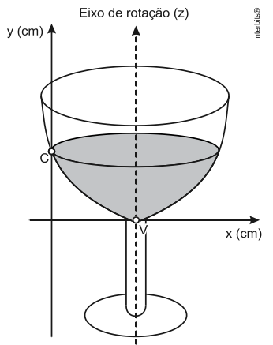
A função real que expressa a parábola, no plano cartesiano da figura, é dada pela lei 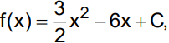onde C é a medida da altura do líquido contido na taça, em centímetros. Sabe-se que o ponto V, na figura, representa o vértice da parábola, localizado sobre o eixo x. Nessas condições, a altura do líquido contido na taça, em centímetros, é
a) 1.
b) 2.
c) 4.
d) 5.
e) 6.

